

TP3 :

Station météo

Pierre-François Léon, Alain Parent, Cégep Ste-Foy, DFC Automne 2020

**Directives :**

* Remise du travail: 1 mars 2021
* En équipe de 2 ou individuellement
* Vidéo de 5 minutes illustrant le fonctionnement
* Vidéo promotionnelle de maximum 1 min de votre station
* Documentations détaillées du station (manuel d’utilisation & documentation technique)

**Matériel et logiciels : en usage durant la formation et autre suivant votre créativité**

# Description du projet

Le regroupement « les hackers de Québec » désire créer un modèle de station météo facile à concevoir, accessible à tous et à utiliser.

Minimalement, la station météo doit être capable de collecter les données de température, pression atmosphérique et humidité. Elle doit être capable de se connecter sur un réseau Wifi afin de pouvoir envoyer les données collectées dans courtier de messages de type MQTT. Les données doivent être récupérées et exploitées dans un logiciel de domotique de type Homeassistant (<https://www.home-assistant.io>) ou Domoticz (<https://www.domoticz.com>).

Pour ce projet, vous devez utiliser le matériel et techologies suivantes :

* ESP32
* Wifi
* BME280
* MQTT
* Un logiciel de domotique
* Wifi Manager
* Git (Github / Azure DevOps / GitLab du Cégep) : adresse à communiquer à vos enseignants.

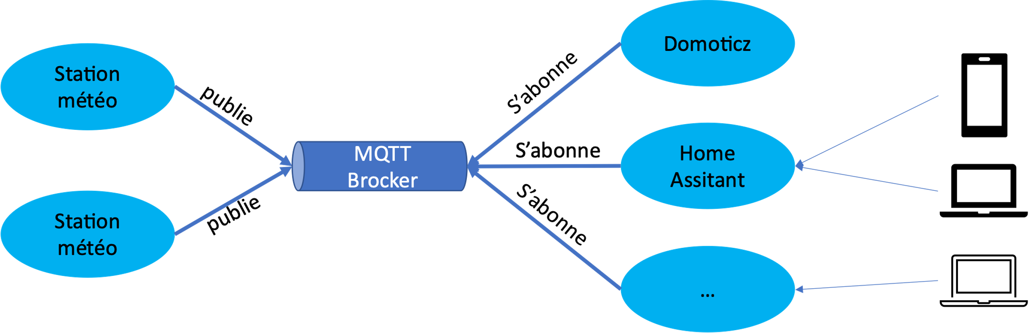

# Description détaillée

Un document décrivant votre projet devra être déposé avant la date limite.

Vous pourrez faire le travail individuellement ou en équipe de 2 personnes, au maximum.

La structure du document comprend :

1. Préparation du projet : (20%)

* Contexte du projet
* Planification, attribution des tâches
* La forme pourra être un texte explicatif ou un schéma hiérarchique des différentes étapes du projet
* Diagramme structurel ou de classes
* Inventaire des pièces : estimation des coûts des pièces Nico
* Estimation énergétique : durée de vie des batteries / consommation si sur secteur Nico
* Schéma technique avec explications Nico

1. Registre des heures consacrées au projet (5%)

Le registre doit indiquer la répartition des tâches. Si le travail est fait en équipe, le registre doit montrer les tâches respectives que chaque personne aura fait avec le nombre d’heures par tâche. Nico

1. Vidéo de 5 minutes illustrant le fonctionnement (15%)
   * Présentation rapide du circuit
   * Présentation rapide de la structure du code et des choix de conception
   * Présentation du fonctionnement
2. Code (20%)
   * Bon fonctionnement du programme
   * Respect des bonnes pratiques
   * Modularité et utilisation adéquate de la POO
   * Optimisation de la mémoire
3. Produit d’une qualité de type production (hors montage qui est un prototype) (20%)
   * Manuel d’utilisation
   * Facilité de configuration
   * Consommation électrique
4. Créativité (20%)
   * Fonctionnement des ajouts
   * Originalité des ajouts
   * Utilité des ajouts

Le code doit être fourni dans un fichier qui porte l’extension « cpp » sous la forme d’un projet « Platform.IO ».

# Idées d’extensions

* Affichage des données sur la station (LCD, 7 segments, etc.)
* Affichage du confort par rapport à la température et taux d’humidité
* Affichage température ressentie
* Affichage des prévisions de la journée
* Contrôle d’un périphérique qui simulerait un arrosage automatique (ex. DEL qui s’illumine pour simuler l’arrosage en cours)

# Références

* Économie d’énergie : <https://lastminuteengineers.com/esp32-sleep-modes-power-consumption/>
* Wifi manager : <https://github.com/khoih-prog/ESP_WiFiManager>
* Courtier MQTT : <https://mosquitto.org>
* Home assistant : <https://www.home-assistant.io>
  + Coutier MQTT : <https://www.home-assistant.io/docs/mqtt/broker>
* Domoticz : <https://www.domoticz.com>
* Blynk : <https://blynk.io/>